INDHOLD | BESKRIVELSE
Brobygning | Håndværk og konstruktion
Klassetrin | 7 –10 klasse
Varighed | 2 dage
Overskrift | Magasinhylde
Målgruppe | Elever som vælger faget håndværk og konstruktion
Formål | Prøve at bruge værktøj, læse en tegning i målestoksforhold, se sammenhængen imellem håndværk og matematik, stifte bekendtskab med faglig kommunikation og arbejdsplanlægning
Uddannelser der indgår i opgaven | Tømrer
Folkeskolefag, der indgår i opgaven | Matematik.  Håndværk og design.  Linjefag.
Sværhedsgrad | Middel
Arbejdsmetode | Enkeltvis
Lokalefaciliteter | Værksted med diverse redskaber tilknyttet opgaven
Værktøj og sikkerhedsudstyr (Både det udstyr man behøver og det, der ville være rart at have) | Lineal  Sav  Blyant  Lim  Boremaskine  Personligt sikkerhedsudstyr:  Sikkerhedssko  Støvmaske  Beskyttelsesbriller
Materialer (med alternativer) | Rammekrog  Skruer  Høvlet dyvel  Rundstok
Brugsvejledning til eleverne – hvordan gør man, gerne med billeder til eleverne | - Mål den høvlede dyvel til at have 2 stykker på 25 cm og 2 på 50 cm.  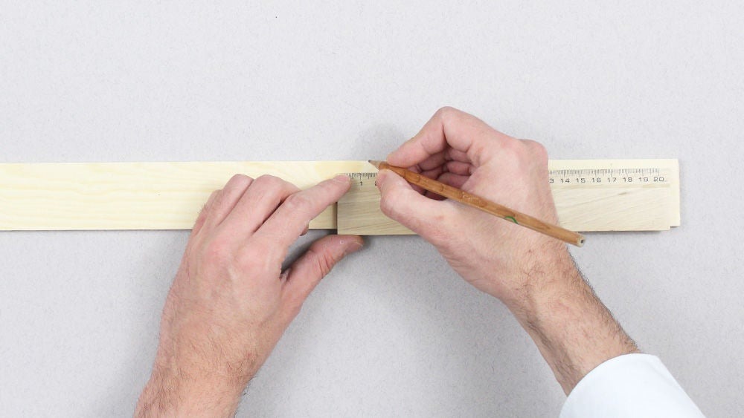  - Sav det markeret  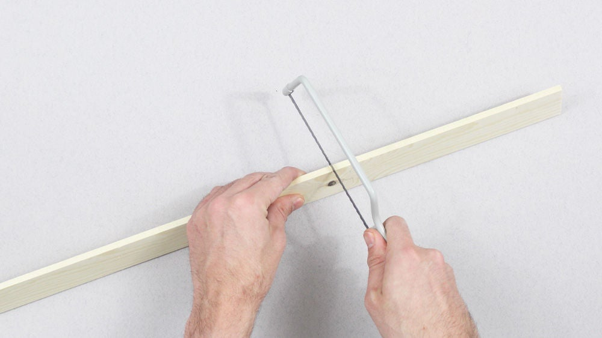  - Slib din dyvler ned  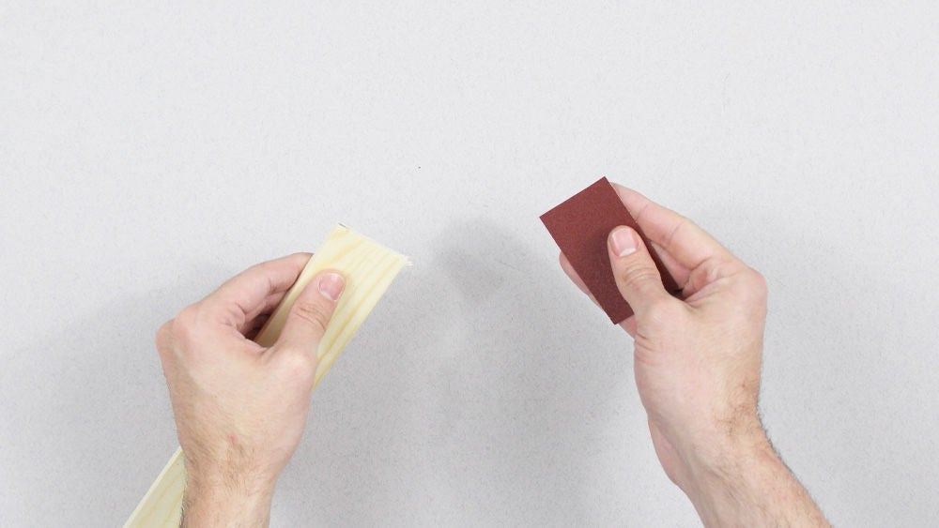  - Lim de 3 første stykker sammen  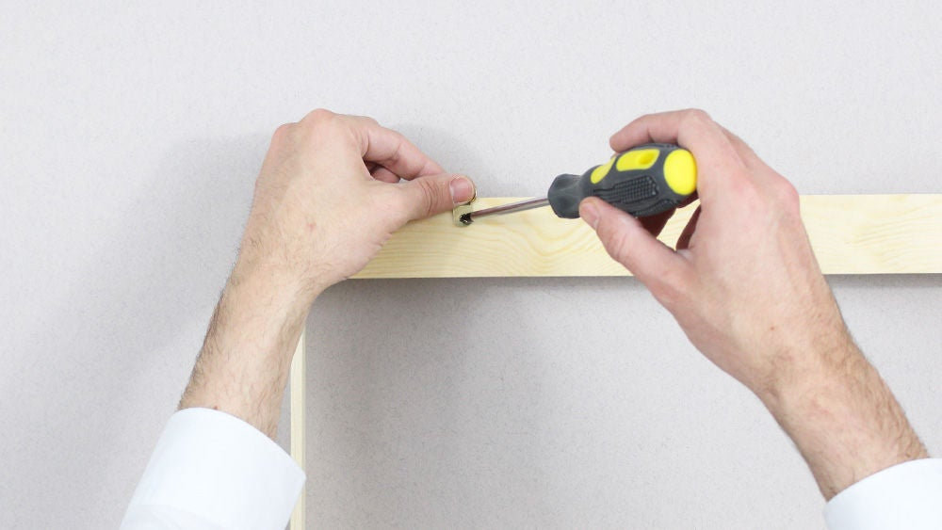  - Lim bagdyvlen sammen  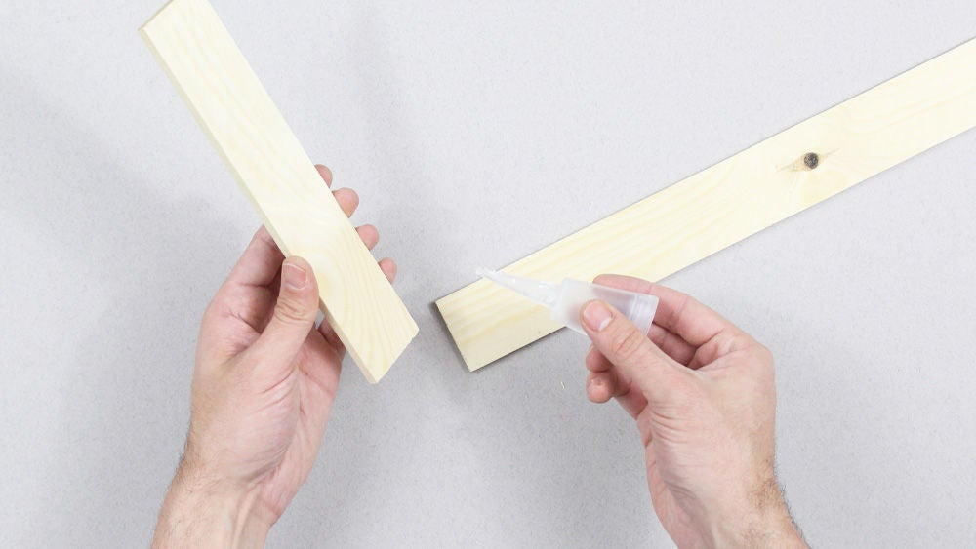  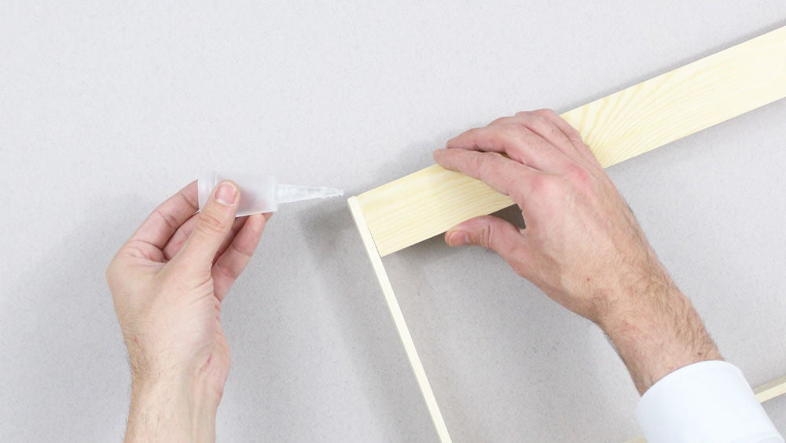  - Mål den bageste dyvel for at skrue dine kroge og skru rammekroge.  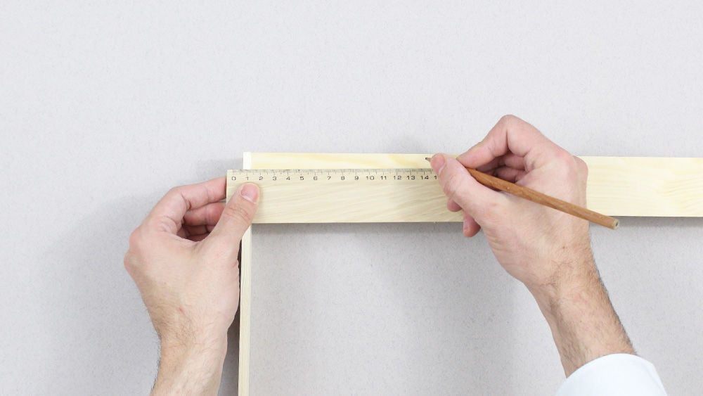  - Mål den runde dyvel til at have 1 stykke på 50 cm.  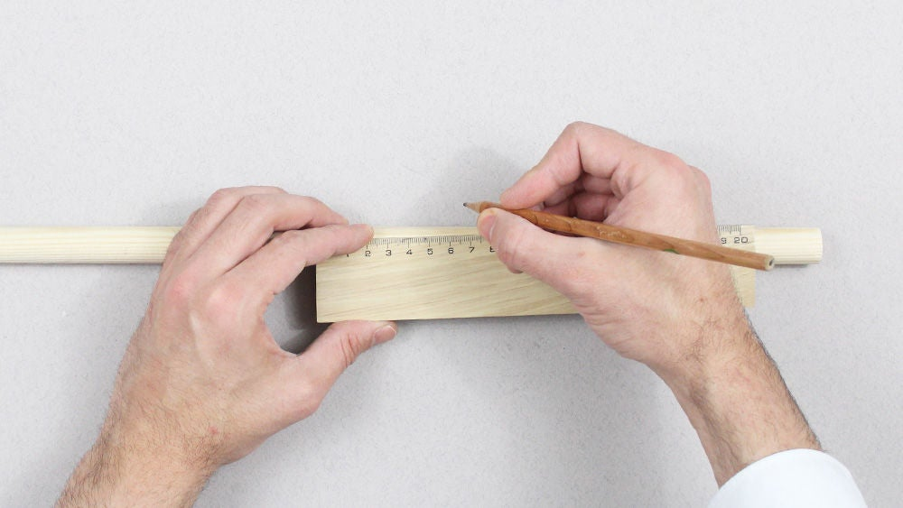  - Sav det markeret  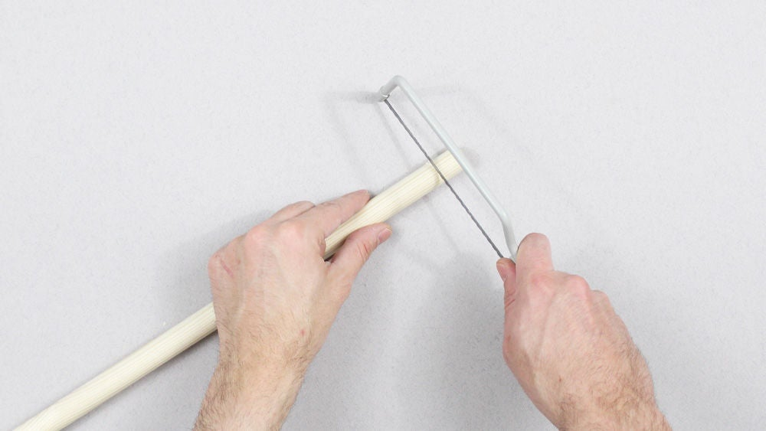  - Lin den fast på magasinhylden  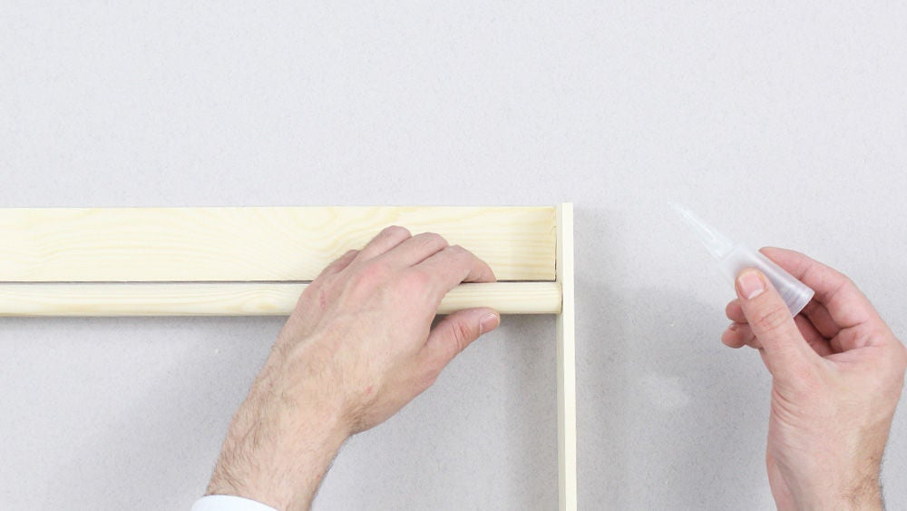  - du er færdig  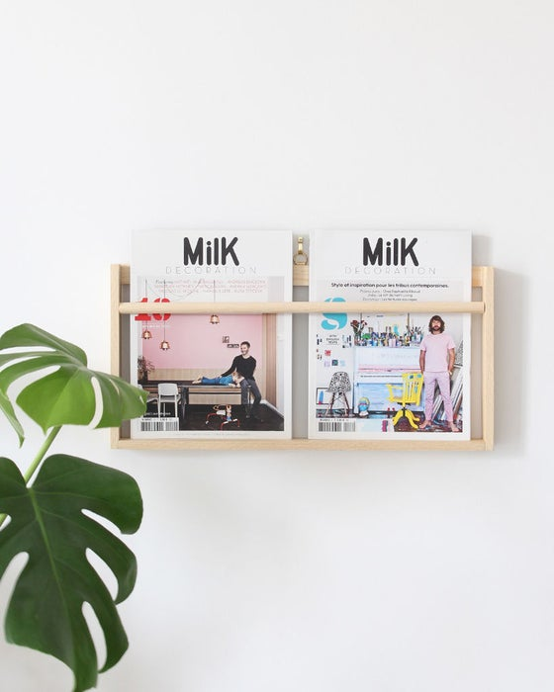
Små tips
Hvad gør man hvis det ikke går som man troede?
Sikkerhed | Værktøjslære.
Lærervejledning med råd til undervisningen. Oplægget til eleverne og elevarbejdet med forløbet kan foregå analogt eller digitalt.
Affaldssortering | Affaldet samles i småt brændbart, med mindre andet er påkrævet.  -og skolen har en anden affaldshåndtering.
Evaluering af forløbet | Skema eller digitalt evalueringsskema ex. Socrative

